Mokyklų tobulinimo programa
mokymo ir mokymosi sąlygų gerinimas

Mokymo priemonės

METODINĖs Rekomendacijos

2003 m.

LIETUVOS RESPUBLIKOS ŠVIETIMO IR MOKSLO MINISTERIJA

Metodinė medžiaga parengta vykdant
Mokyklų tobulinimo programą,
skirtą Lietuvos tūkstantmečiui

Parengė
Komponento „Mokymo ir mokymosi sąlygų gerinimo“
dalinio komponento „Mokymo priemonės“
darbo grupė:
A. Ragauskas
dr. D. Bigelienė
N. Burneikaitė
L. Deveikis
dr. A. Galkienė
V. Kazragytė
S. Vingelienė

Darbo grupei talkino
„Education for Change Ltd“ (D. Britanija) konsultantė
J. Carpenter

Turinys

Mokyklų tobulinimo programa ..................................................................... 4 Lėšų paskirstymas mokykloms ..................................................................... 5
Mokymo priemonių pasirinkimo kriterijai .................................................... 6
Mokymo priemonių pirkimo tvarka ............................................................ 10
Daugialypės terpės projektorius. 1 priedas ................................................. 11
Kopijavimo aparatai. 2 priedas ................................................................... 19
Grafoprojektoriai. 3 priedas ........................................................................ 22
Plėvelių ir skaidrlių paruošimo rekomendacijos. 4 priedas ........................ 26
Informacijos nuskaitymo įrenginys. 5 priedas .......................................... ..29
„Dėl specialiųjų poreikių asmenų sutrikimų ir jų laipsnių nustatymo
ir specialiųjų poreikių asmenų priskyrimo specialiųjų ugdymosi poreikių
grupei tvarkos“. 6 priedas .............................................................................31

Mokyklų tobulinimo programa

Lietuvos bendrojo lavinimo mokyklos bendrosiose programose ir išsilavinimo standartuose iškelti ugdymo tikslai bei uždaviniai yra orientuoti į moksleivių gebėjimų ir vertybinių nuostatų ugdymą, aktyvų, sąmoningą jų įsitraukimą į mokymosi procesą. Svarbiausi veiksniai, trukdantys gerinti mokymo(si) kokybę pagrindinėse mokyklose, šiuo metu yra mokytojų profesinės kompetencijos stoka, pasenusi kabinetų ir klasių įranga, menkas aprūpinimas moderniomis mokymo(si) priemonėmis, neefektyvus turimų mokymo priemonių bei informacijos technologijų naudojimas. Ne visose mokyklose sukuriama atmosfera, skatinanti moksleivius mokytis, o mokytojus taikyti naujus mokymo(si) metodus, bendradarbiauti, dalytis gerąja patirtimi.
Pastaruoju metu daugiausia pastangų buvo sutelkta viduriniam mokymui reformuoti, todėl mažiau dėmesio skirta pagrindinės mokyklos problemoms. Tuo tarpu ją stiprinti itin svarbu: ji padeda Lietuvos piliečių socialinio raštingumo pamatus, įgyvendina Lietuvos Respublikos švietimo įstatymo numatytą privalomąjį mokymąsi. Šioje bendrojo lavinimo mokyklos pakopoje nemaža spręstinų klausimų (pvz., dėl lygių galimybių garantavimo), ji svarbi kaimo kultūros ir švietimo uždaviniams. Dėl to reformuojant Lietuvos švietimą būtina skirti daugiau dėmesio pagrindinei mokyklai.
2002 m. pradėta Lietuvos tūkstantmečiui skirta Mokyklų tobulinimo programa, kuri bus tęsiama iki 2006 m. ir apims apie 380–400 pagrindinių mokyklų. Mokyklų tobulinimo programą sudaro keturi integruoti komponentai:
- Mokymo ir mokymosi sąlygų gerinimas pagrindinėse mokyklose;
- Švietimo kokybės vadybos sistemos sukūrimas;
- Energijos išlaidų mažinimas bei higienos sąlygų gerinimas;
- Mokyklų tinklo optimizavimas.

Mokymo ir mokymosi sąlygų gerinimas pagrindinėse mokyklose

Šio komponento paskirtis – plėtoti pagrindinių mokyklų mokytojų profesines kompetencijas ir gerinti mokymo(si) sąlygas, taip skatinant moksleivių aktyvų mokymąsi bei mokytojų bendradarbiavimą mokyklose ir tarp mokyklų. Šį uždavinį įgyvendinti numatoma tokiomis veiklomis: 1) ilgalaikė ir kompleksinė mokytojų, mokyklų vadovų bei mokyklų komandų mokymo programa, 2) virtualios mokymosi erdvės pagrindinėse mokyklose kūrimas; 3) mokyklų aprūpinimas naujomis mokymo priemonėmis.
Visa komponento veikla siekiama stiprinti pagrindines mokyklas, kadangi pagrindinė mokykla padeda gyvenimo bei profesinės veiklos pagrindus būtinoms moksleivių kompetencijoms ugdyti. Viena iš veiklų, numatytų Mokyklų tobulinimo programoje, – aprūpinti mokyklas moderniomis mokymo priemonėmis. Šiuo leidiniu mes norime supažindinti su lėšų paskirstymo tvarka, numatoma mokymo priemonių įsigijimo tvarka, pateikti rekomendacijas, kaip pasirinkti vienokias ar kitokias mokymo priemones.

Lėšų paskirstymas mokykloms

Pirmame Mokymo tobulinimo programos etape dalyvaujančioms 70–čiai pagrindinių mokyklų vaizdinėms ir techninėms mokymo priemonėms įsigyti iš Lietuvos Respublikos Vyriausybės biudžeto ir Pasaulio Banko paskolos skiriama 2018866 Lt suma, kuri, vadovaujantis lėšų paskirstymo metodika, proporcingai bus paskirstyta šioms mokykloms (lėšų paskirstymas konkrečioms mokykloms pateiktas prie vaizdinių ir techninių mokymo priemonių katalogo–kainininko).

Lėšų paskirstymo būdai

Kuriant Mokymo tobulinimo programos vaizdinėms ir techninėms mokymo priemonėms įsigyti skiriamų lėšų paskirstymo mokykloms metodiką buvo atsižvelgta į šiuos aspektus:
- skirtingose mokyklose yra nevienoda mokymosi aplinka, mokyklos turi nevienodą įrangą;
- daugelyje mokyklų nėra pačių būtiniausių mokymo priemonių;
- mokyklos yra skirtingo dydžio, nevienodas moksleivių jose skaičius lemia skirtingą mokymo priemonių poreikį;
- sunku nustatyti, koks turi būti minimalus apsirūpinimo mokymo priemonėmis standartas;
- lėšas reikia dalyti tokiu būdu, kuris daugumai mokyklų atrodytų teisingas.

Darbo grupei pasiūlius ir Mokymo tobulinimo programos Valdymo komitetui pritarus, pasirinktas toks lėšų paskirstymo modelis, kuris yra dviejų principų – lygiavos (visoms mokykloms skirti vienodą sumą) ir dalijimo tik pagal moksleivių skaičių kompromisas. Siūlomame modelyje taip pat atsižvelgiama į moksleivių, turinčių specialiųjų poreikių, reikmes, įsigyjant jiems skirtas mokymo priemones.

Lėšų paskirstymo modelis

Skiriama lėšų iš viso (Lt) | 2018866
1 žingsnis: 20000 Lt bazinė suma skiriama kiekvienai mokyklai nepriklausomai nuo jos dydžio. | 140000
2 žingsnis: Lėšos skirtos moksleivių, turinčių specialiųjų poreikių, ugdymo reikmėms tenkinti. Mokykloms šios lėšos skiriamos pagal moksleivių, turinčių specialiųjų poreikių, skaičių (mokykloms pateikus sąrašus, kuriuose nurodyti pedagoginių psichologinių tarnybų išduotos pažymos). | 70000
3 žingsnis: Likusi suma paskirstoma mokykloms pagal moksleivių skaičių 5–10 klasėse. | 548866

Šis modelis parengtas vadovaujantis tokiomis nuostatomis:

- Mokyklų tobulinimo programoje siekiama įgyvendinti principą „pinigai paskui moksleivį”, nes jis atitinka šiuo metu taikomą pagrindinės mokyklos finansavimo tvarką („moksleivio krepšelio” metodiką);
- bazinė suma, nepriklausanti nuo moksleivių skaičiaus, leis pagerinti padėtį tose mokyklose, kurios šiuo metu yra mažiau apsirūpinusios;
- pripažįstama, jog mokykloms, turinčioms daugiau moksleivių, reikia daugiau mokymo priemonių komplektų (daugiau klasių, daugiau grupių). Didesnėms mokykloms taip pat reikia daugiau ir galingesnės organizacinės technikos.

Organizacinės technikos parinkimas

Iš skirtos sumos organizacinei technikai įsigyti mokykla gali (bet neprivalo) skirti iki 15000 Lt. Renkantis organizacinę techniką rekomenduojama atsižvelgti į du lygmenis:

- būtiniausia organizacinė technika, be kurios negalima išsiversti taikant efektyvius mokymo bei mokymosi metodus ir kurios kiekviena mokykla turi turėti pakankamą kiekį ir/ar pakankamo galingumo (pvz., lentų, televizorių, garso ir vaizdo grotuvų, kopijavimo aparatų);
- sudėtingesnė organizacinė technika, kurią pageidautina turėti mokyklose ir kuri bus vis svarbesnė, kai mokytojai įvaldys naujus mokymo būdus (pvz., grafoprojektoriai, daugialypės terpės kompiuteriniai projektoriai, informacijos nuskaitymo įrenginiai, aukštos kokybės spausdintuvai).

Labai svarbu atsižvelgti į tai, ar pasirinktą organizacinę techniką galima bus iš karto naudoti, ar papildomai dar reikės kokių nors įrenginių, kurių mokykla neturi, ar pasirinktas prietaisas derės prie mokyklos jau turimos organizacinės technikos. Priešingu atveju pasirinkimas bus nesėkmingas ir pirkinys nenaudojamas gulės sandėlyje. Kelių organizacinės technikos priemonių (daugialypės terpės projektoriai, kopijavimo aparatai, grafoprojektoriai, informacijos nuskaitymo įrenginiai) aprašymus, naudojimo galimybes ir aspektus, į kuriuos reikėtų atsižvelgti renkantis šias priemones, rasite pateiktus prieduose.

Mokymo priemonių pasirinkimo kriterijai

Svarbu, kad mokymo priemonių pasirinkimas mokykloje būtų kuo
demokratiškesnis, kad šiame darbe dalyvautų ir mokytojai, ir moksleiviai, ir jų tėvai (globėjai). Suprantama, kad norėsite įsigyti kuo daugiau ir įvairesnių mokymo priemonių, bet turima pinigų suma ribos norus. Siūloma atsirinkti reikalingiausias, universaliausias priemones, pritaikomas atskiriems dėstomiems dalykams, atsižvelgti į tai, kaip nupirktos priemonės derės prie jau turimų mokymo priemonių.
Šiam tikslui parengtas ir siūlomas naudotis mokymo priemonių pasirinkimo kriterijų sąrašas, kuris padės tikslingai pasirinkti būtiniausias mokymo priemones. Nenurodoma, kiek taškų skirti už kiekvieną kriterijų bei kiek taškų turi surinkti viena ar kita mokymo priemonė – dėl taškų skaičiaus kriterijams ir minimalios taškų sumos, pagal kurią atsirinksite mokymo priemones, siūloma susitarti mokyklos taryboje. Atsižvelkite į esamą padėtį mokykloje, į mokyklos poreikius ir kriterijus, kurie yra svarbiausi. Kriterijų sąrašas nėra galutinis, jis gali būti koreguojamas atsižvelgiant į mokyklos poreikius ir ypatumus ar galimybes. Siūloma konkretiems kriterijams skirti nuo 1 iki 2 taškų. Siekiant, kad didėtų moksleivių mokymosi motyvacija, ugdymo procesas taptų įdomesnis moksleiviams, pasirenkant mokymo priemones reikėtų atkreipti daugiau dėmesio į 1-7 kriterijus.
Šis sąrašas yra tik būdas skirtingoms mokymo priemonėms palyginti ir
prioritetams pasirinkti. Siūlytume kriterijų sąrašą paskelbti viešai – tai skatintų bendruomenės narius galvoti, kiek kokia mokymo priemonė yra reikalinga, ko galbūt galėtumėte atsisakyti ir bendromis jėgomis nesunkiai pasigaminti patys (atsižvelkite į 13 kriterijų).

Taip
Ne
1. Ar mokymo priemonė skatina moksleivių kritinį mąstymą?
Taip
Ne
2. Ar skatina bendradarbiauti mokantis (ugdo komunikacinius gebėjimus)?
Taip
Ne
3. Ar skatina moksleivių teigiamą motyvaciją mokytis?
Taip
Ne
4. Ar skatina moksleivių kūrybiškumą ir aktyvumą?

Taip
Ne
5. Ar galės ja naudotis ir moksleiviai, turintys specialiųjų poreikių?
Taip
Ne
6. Ar ugdys moksleivių, turinčių ribotas veiklos galimybes, bendruosius ar specialiuosius gebėjimus?
Taip
Ne
7. Ar ši priemonė būtina moksleiviams įgyti bendrosiose programose ir išsilavinimo standartuose numatytus bendruosius ir dalykinius gebėjimus?
Taip
Ne
8. Ar galima naudoti daugiau nei vieno dalyko mokymui?
Taip
Ne
9. Ar galima naudoti mokant skirtingų klasių moksleivius?
Taip
Ne
10. Ar bus naudojama įvairių temų mokymui?
Taip
Ne
11. Ar naudojimui reikia papildomos įrangos ar dalių?
Ar jūsų mokykla ją turi / gali įsigyti?
Ne
Taip
Taip
Ne
12. Ar prieš naudojimą reikia specialaus mokymo?
Ar jūs turėsite galimybę jį gauti?
Ne
Taip
Taip
Ne
13. Ar tai galima patiems pasidaryti mokykloje?
Taškai -
galutinis taškų skaičius -

Mokymo priemonių pirkimo tvarka

Kartu su šiuo leidiniu bus pateiktas ir vaizdinių bei techninių mokymo priemonių katalogas–kainininkas. Iš gamintojų siūlomų mokymo priemonių sąrašo, parengusi ir pritaikiusi mokymo priemonių atrankos metodiką, atsižvelgdama į tai, kad mokyklose mokosi nevienodas moksleivių skaičius, skirtingas yra mokyklų apsirūpinimo mokymo priemonėmis ir įranga lygis, visoms mokykloms vaizdinėms ir techninėms mokymo priemonėms įsigyti skiriama nevienoda pinigų suma, mokyklos turės internetą ir intranetą, mokymo medžiagą bus galima parsisiųsdinti elekroniniu paštu ar demonstruoti iš įvairių vaizdo ar garso laikmenų, darbo grupė atrinko optimaliausias, reikalingiausias vaizdines ir technines priemones. Dėl to į katalogą buvo įtrauktas ribotas mokymo priemonių skaičius, todėl gali būti, kad kataloge pasigesite vienos ar kitos mokyklai reikalingos mokymo priemonės, tačiau jas galima įsigyti iš „moksleivio krepšeliui“ skirtų lėšų.
Panagrinėkime katalogo struktūrą. Pateiktos mokymo priemonės sugrupuotos į 14 sričių pagal dalykus, tik organizacinė technika ir priemonės, tinkančios daugeliui dalykų, sugrupuotos atskirose grupėse. Prie kiekvienos pateiktos mokymo priemonės rasite parašytą kodą – labai prašome neužmiršti jo įrašyti pildant užsakymo blankus. Taip pat pateiktas trumpas priemonės aprašymas, jei priemonė mažiau žinoma – detalesnis jos aprašymas, naudojimo galimybės bei jos nuotrauka. Kataloge nurodytos apytikslės mokymo priemonių kainos, įskaitant pridėtinės vertės mokestį. Šios kainos, atsižvelgiant į rinkos pokyčius ir įvairias nuolaidas, pirkimo metu gali skirtis. Kataloge aprašytų ir nupirktų mokymo priemonių (ypač organizacinės technikos) priklausomai nuo to, kuris tiekėjas laimės konkursą, kai kurie parametrai, kaina, dizainas gali taip pat skirtis. Tačiau bet kuriuo atveju šie parametrai bus artimi nurodytiems kataloge.
Kartu gausite du (elektroninį ir tekstinį variantus) mokymo priemonių užsakymo blankus. Jums tereikia pasirinkti mokymo priemonių už nurodytą sumą (galima keleto litų paklaida). Prašytume į atitinkamas grafas įrašyti priemonės pavadinimą, jos kodą pagal katalogą, užsakymo kiekį, pinigų sumą ir atsiųsti nurodytu adresu bei laiku.
Surinkus iš visų mokyklų užsakymus, bus sudaryta perkamų mokymo priemonių suvestinė, ekspertai parengs jų specifikacijas, bus skelbiamas pirkimų konkursas, kurį vykdys Mokyklų tobulinimo programos tarnyba. Atskirais konkursais centralizuotai bus perkama organizacinė technika, vienetinės priemonės (gaminamos tik Lietuvoje arba vieno gamintojo) bei priemonės, kurias gamina keli ar kelių šalių gamintojai. Planuojame, kad konkursą laimėjusios firmos mokymo priemones mokykloms pateiks 2004 m. pavasarį per Švietimo ir mokslo ministerijos institucijas ar savivaldybių švietimo skyrius.
Linkime kūrybinės sėkmės ir tinkamo pasirinkimo.

Darbo grupė

1 priedas

Daugialypės terpės projektoriai

(metodinė medžiaga)

Kas yra projektorius?

Projektorius – tai įrenginys, kuris projektuoja vaizdą iš kompiuterio, vaizdo grotuvo ant sienos ar ekrano. Projektorius, turintis integruotą dokumentų kamerą, gali projektuoti vaizdą ekrane nuo trimačių objektų (3D), knygų, plėvelių, dokumentų, nuotraukų, taip pat iš kompiuterio ir vaizdo šaltinių.

Naudojant projektorių:
- Nereikia patalpoje užgesinti šviesos, nes projektoriaus šviesos srautas yra gana ryškus;
- Dažniausiai valdyti kompiuterį galima nuotoliniu būdu (jei projektorius turi virtualios pelės funkciją);
- Nuotolinio valdymo pultas dažniausiai turi integruotą lazerinę rodyklę, kuria galima pažymėti akcentuojamas mokymo medžiagos vietas;
- Jeigu turite projektorių su integruota kamera, tai mokyti galite ir be kompiuterio, nes integruota kamera leidžia rodyti mokomąją medžiagą dideliame ekrane.

Kaip galima naudoti projektorių?

Projektoriumi galima perteikti kompiuterio ir kitus vaizdus bei 3D objektus (jei yra integruota kamera) didelėms žmonių grupėms pamokų, konferencijų, susirinkimų ir kitų renginių metu.
Dauguma projektorių gali priimti įvairius signalus, įskaitant NTSC, PAL ir HDTV, taigi jie yra puiki priemonė naudotojams, kuriems reikia lankstumo pristatymų ir mokymų metu, esant bet kokiai aplinkai.

Projektorių savybės (funkcijos)

Dokumentų kamera

Kai kuriuose projektorių modeliuose yra integruota dokumentų kamera, kuria galima demonstruoti įvairius trimačius objektus bei norimus aplinkos vaizdus. Kamera lengva projektuoti tekstinius dokumentus, katalogus, fotonuotraukas, piešinius, 3D objektus. Prie iš anksto surinktos kompiuterinės medžiagos ja galima projektuoti papildomą informaciją, pavyzdžius.

Nenaudojama integruota dokumentų kamera gali būti lengvai sulankstoma.
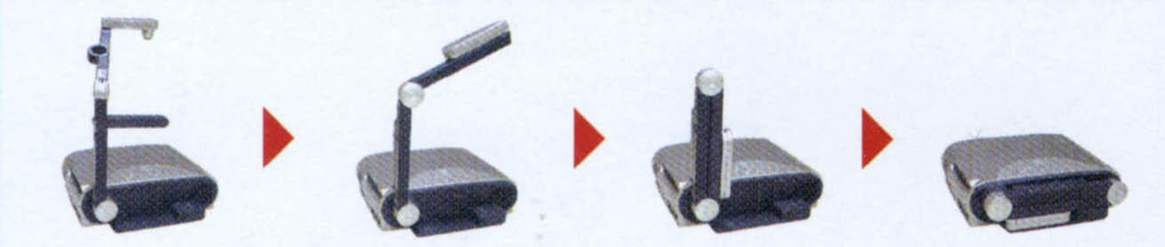

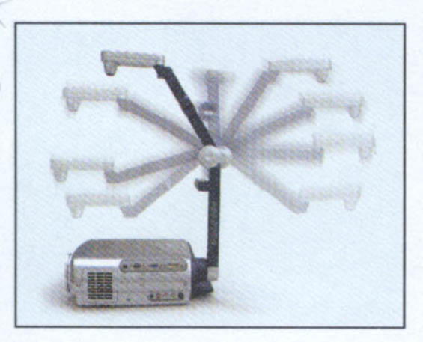

Kameros alkūnę (stovą) galima atlenkti į patogią padėtį, labiausiai tinkančią konkretaus objekto projekcijai.

Skaitmenines dokumentų kameras prie jau turimų daugialypės terpės projektorių galima įsigyti ir atskirai. Jos įprastinėmis jungtimis lengvai prijungiamos prie bet kurio skaitmeninio projektoriaus.

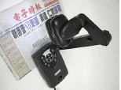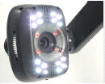

Kaip galima naudoti kamerą?
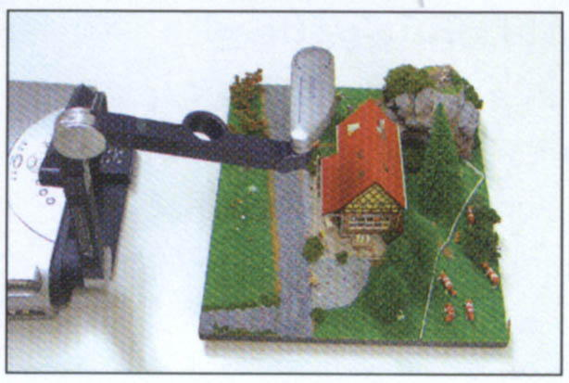

  - 3D objektų demonstravimui:
    - geometrinės figūros;
    - miniatiūriniai modeliai;
    - cheminiai elementai;
    - daiktų pavyzdžiai, produktai ir t.t.
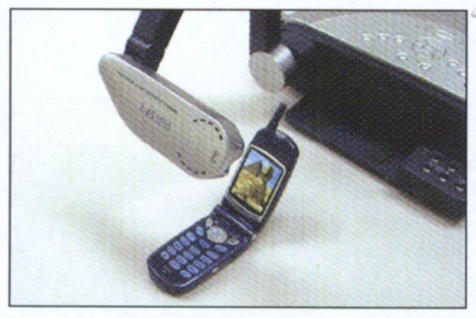
  - Veiksmo (proceso) demonstravimui:
    - biologiniai procesai;
    - cheminės reakcijos;
    - fizikiniai procesai;
    - modelių veikimas ir t.t.
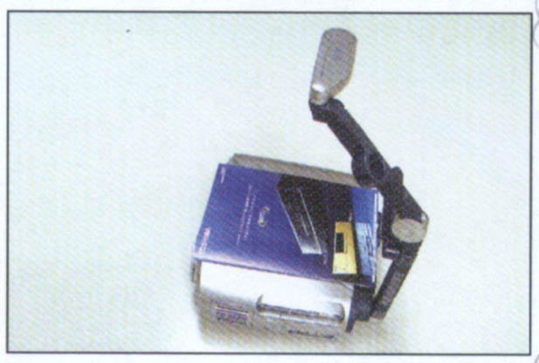
  - Greitam demonstravimui:
    - turima medžiaga;
    - laikraščiai, žurnalai;
    - klausytojų pateikta medžiaga;
    - klasifikuota medžiaga, kurios negalima padalyti;
    - nuotraukos;
    - piešiniai;
    - konspektai, knygos, katalogai ir t.t.

  - Demonstravimui su „išsaugotais vaizdais“ (vietoj skaitmeninės foto- kameros ar skaitytuvo):
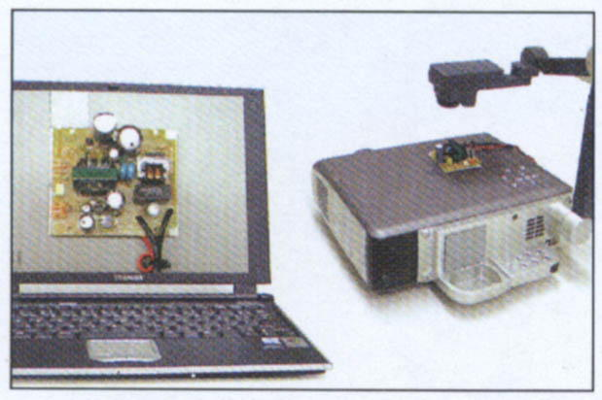
    - 3D objektai ir nuotraukos;
    - patogus ir greitas duomenų / informacijos
išsaugojimas;
    - lengvas ir patogus valdymas;
    - kokybiškas vaizdas.

Monitoriaus išvestis

Projektoriai, turintys monitoriaus išvestį, gali būti naudojami ir su stalinio tipo kompiuteriais. Tai naudinga mokytojui, kadangi vienu metu prie kompiuterio galima prijungti projektorių, o prie projektoriaus – monitorių. Tokiu būdu mokytojas visą demonstruojamą medžiagą gali matyti ir savo monitoriuje, net jei projektorius yra išjungtas.

Kitos funkcijos

Automatinis trapecinių iškraipymų koregavimas

Šia funkcija automatiškai koreguojami trapecijų formos projektuojami vaizdai ekrane.
- Galima automatiškai koreguoti vaizdo proporcijas (nuotolinio valdymo pulte šią funkciją atlieka mygtukas „KEYSTONE“).

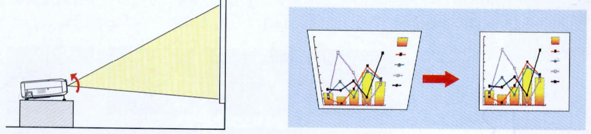

- Kai kuriais projektoriais galima papildomai koreguoti trapecinius iškraipymus ir vertikalia, ir horizontalia kryptimi. Ši savybė naudinga, kai nėra galimybės projektorių pastatyti tiesiai prieš ekraną.

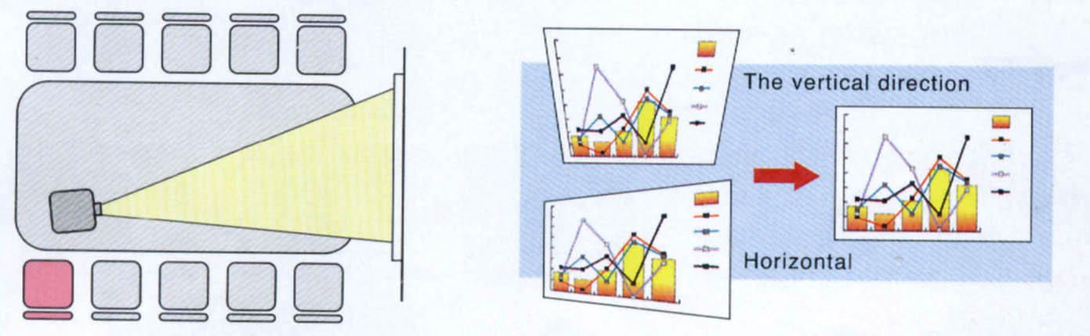

Skaitmeninis didinimas / mažinimas

Projektuojamą vaizdą galima padidinti. Vaizdas didėja paspaudius „RESIZE“ mygtuką. Jį galima spausti nepertraukiamai. Padidintą vaizdą galima vėl sumažinti.
Padidintą vaizdą galima judinti norint apžiūrėti kairę, dešinę, viršutinę ar apatinę vaizdo sritį. Tai patogu norint detaliai apžiūrėti projektuojamo vaizdo dalį. Ši funkcija gali būti naudojama ir projektuojant integruotos dokumentų kameros vaizdus.

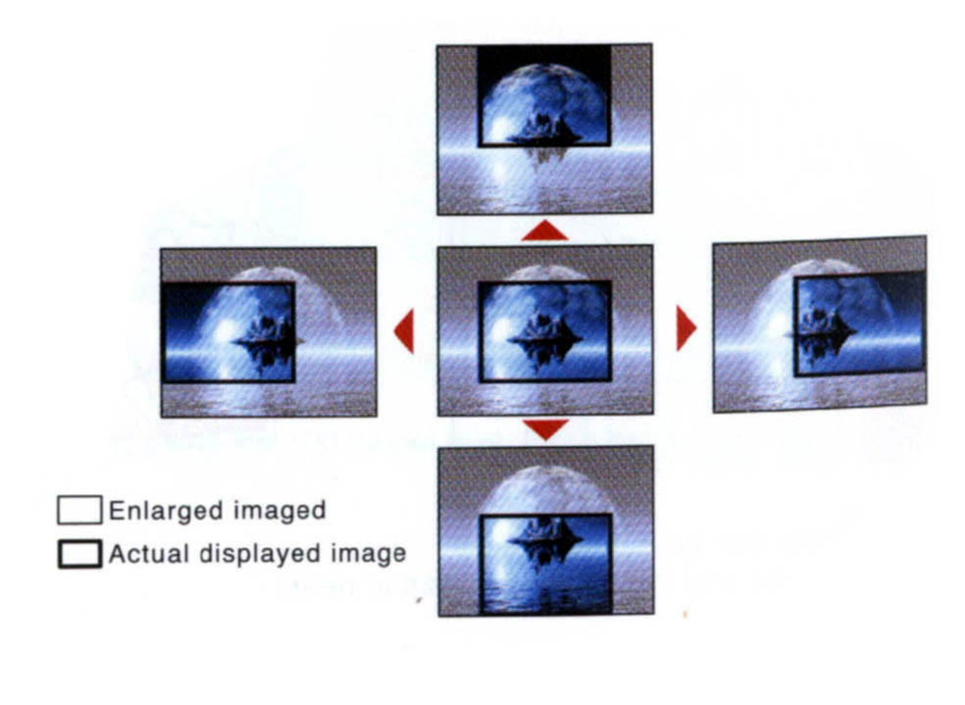
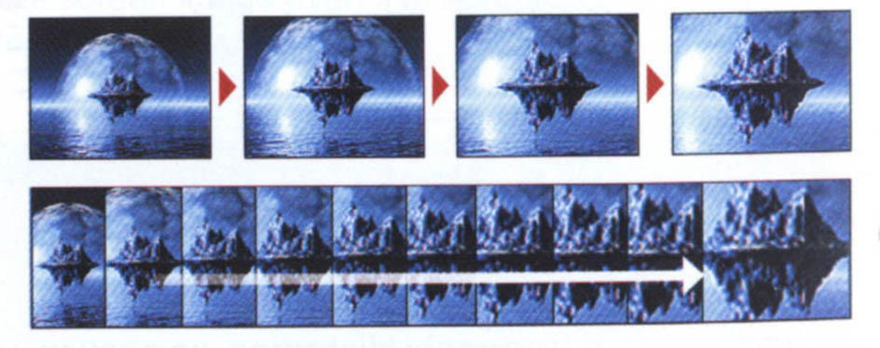

Vaizdas vaizde

Ši funkcija suteikia galimybę vienu metu viename ekrane projektuoti du vaizdus, t.y. projektuojant vaizdą iš kompiuterio, to paties vaizdo viename kampe rodyti kito vaizdo šaltinio vaizdą. Norint naudotis šia funkcija, reikia prijungti du informacijos šaltinius: kompiuterį ir vaizdo grotuvą.

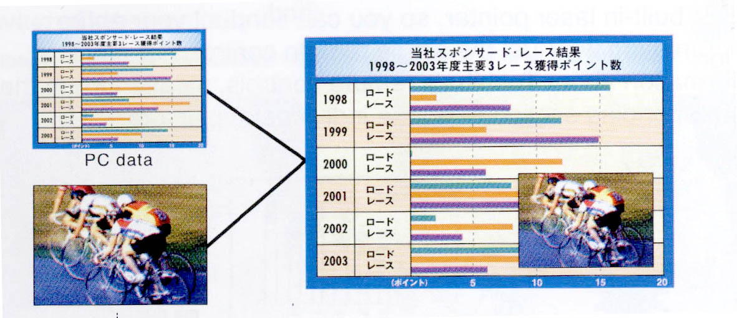

Automatinis nustatymas

Sujungus projektorių su informacijos šaltiniu ir nuotolinio valdymo pulte paspaudus mygtuką „AUTO SET“, projektorius nustatys geriausią projektuojamą vaizdą. Ši funkcija reguliuoja vertikalius, horizontalius ir laikrodžio dažnius.

Vaizdo sustabdymas

Galima „užšaldyti“ projektuojamą vaizdą ekrane.
Tai patogu:
  - kai reikia sustabdyti judamą vaizdą ir jame kažką akcentuoti, aiškinti;
  - ruošiantis perjungti kitą informacijos šaltinį;
  - naudojantis integruota dokumentų kamera keičiant demonstruojamą medžiagą; tai leidžia skaidres ir dokumentus keisti nepastebimai klausytojams.

Ne visi projektoriai turi visas išvardytas funkcijas, todėl renkantis projektorių reikia atkreipti dėmesį, kurios funkcijos yra aktualios ir bus naudojamos, ir pagal tai pasirinkti projektorių.

Pagrindinės projektorių techninės charakteristikos ir jų reikšmė

Šviesos srautas

Šviesos srautas rodo projektoriaus skleidžiamos šviesos ryškumą ir yra matuojamas ANSI-liumenais.
ANSI-liumenas – tai Amerikos Nacionalinio Standartų Instituto įsteigtas pramoninis skleidžiamos šviesos srauto matavimo vienetas ekrane, nurodantis skirtinguose ekrano taškuose matuoto šviesos srauto dydžių vidurkį.
Šiuo metu projektorių, skirtų švietimui ir verslui, skleidžiamos šviesos srautas yra nuo 1000 iki 4000 ANSI-liumenų. Populiariausi projektoriai yra 1400–2000 ANSI- liumenų. Jų šviesos srautas užtikrina nepriekaištingą darbą įvairaus dydžio ir apšvietimo patalpose. Jei auditorija yra labai didelė (pvz., 200 ir daugiau žmonių), tada atitinkamai reikia galingesnio projektoriaus, kuris projektuodamas vaizdą dideliame ekrane (pvz., 3m x 4m ar 5m x 6m)užtikrintų gerą vaizdo kokybę.

Grafinė raiška

Grafinė raiška – tai taškų skaičius, kuris formuoja vaizdą ekrane. Projektoriai, kaip ir kompiuteriai, turi tokią pačią grafinę raišką.

Šiuo metu rinkoje vyrauja tokių grafinių raiškų projektoriai:
SVGA (600 x 800 taškų)
XGA (1024 x 768 taškų)
SXGA (1024 x 1280 taškų)

Grafinė raiška yra vienas esminių parametrų, nuo kurio priklauso projektoriaus kaina: kuo didesnė projektoriaus grafinė raiška, tuo didesnė ir jo kaina.
Rekomenduojama rinktis tokios grafinės raiškos projektorių, kokios grafinės raiškos yra kompiuteris, kuris bus naudojamas kartu su projektoriumi. Tokiu atveju projektuojamas vaizdas bus aukščiausios kokybės.
Rinkoje dominuoja SVGA ir XGA projektoriai.
XGA grafinė raiška yra aktuali tada, kai tenka projektuoti vaizdus, kuriuose yra daug smulkių detalių (pvz., Excel lentelės, grafikai ir t.t.).

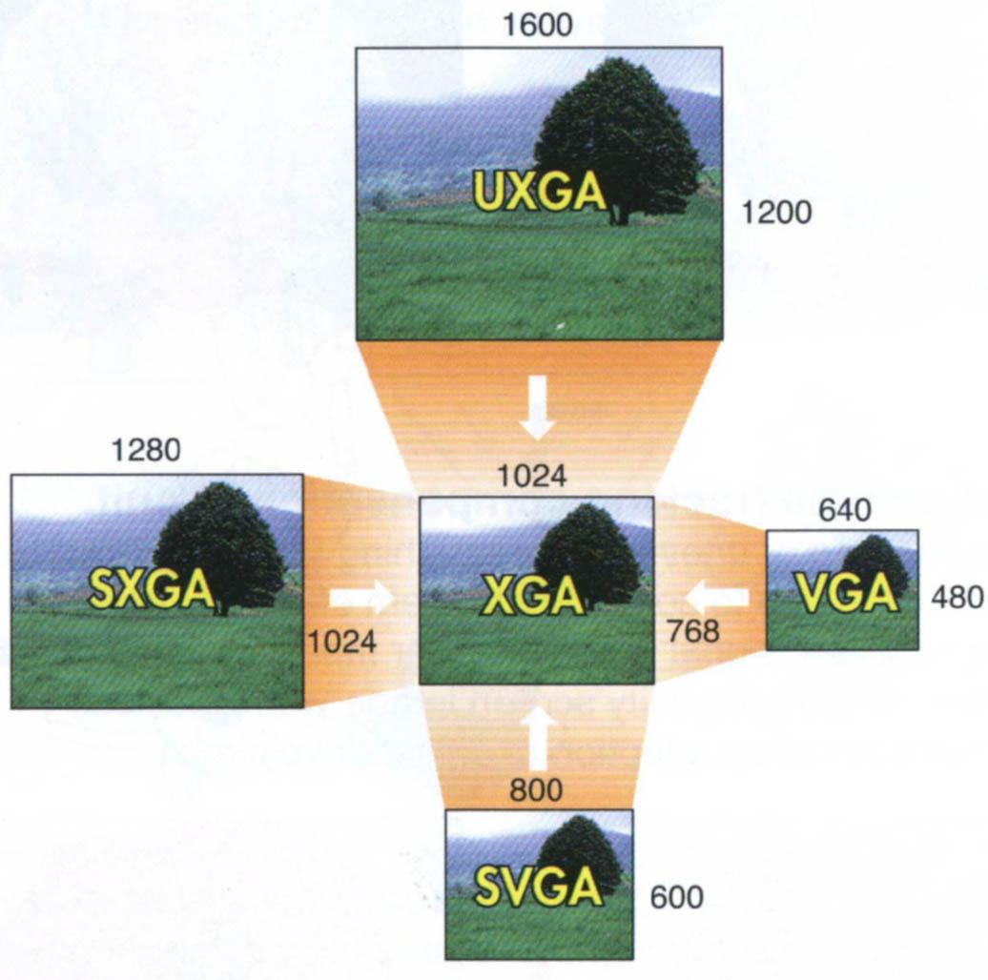

Technologija

Projektoriai gali būti dviejų tipų:
  - LCD (skystųjų kristalų matricos) technologijos;
  - DLP (mikroveidrodžių) technologijos.

Į ką reikia atsižvelgti renkantis projektorių?

Darbo specifika ir aplinka:

- Naudositės projektoriumi vienoje patalpoje ar teks jį nešiotis iš patalpos į patalpą?

Nuo to priklauso, kokio svorio projektorių rinktis.

- Kokio dydžio patalpoje / patalpose tenka / teks dirbti?
- Ar galima kontroliuoti apšvietimą?
- Kiek vidutiniškai klausytojų dalyvauja / dalyvaus mokymuose / pamokose?

Nuo to priklauso, kokio šviesos srauto projektorių rinktis. Kuo patalpa didesnė, daugiau klausytojų ir negalima kontroliuoti apšvietimo, tuo didesnio šviesos srauto projektorių reikėtų rinktis.

- Iš kokių šaltinių naudojate / naudosite mokymo medžiagą ir informaciją?
  - Iš kompiuterio;
  - Iš vaizdo grotuvo;
  - Kitą įvairią medžiagą: knygas, nuotraukas, plėveles, dokumentus, daiktus ir kitus trimačius objektus.

Nuo to priklauso, kokį projektorių rinktis: su integruota dokumentų kamera ar be jos.

- Kokios grafinės raiškos yra kompiuteris, kurį naudosite kartu su projektoriumi?
  - SVGA (600 x 800 taškų);
  - XGA (1024 x 768 taškų);
  - SXGA (1024 x 1280 taškų);

Rekomenduojama projektorių rinktis tokios grafinės raiškos, kokios yra kompiuteris. Taip pasiekiamas geriausias vaizdo suderinamumas ir projektuojamo vaizdo kokybė, ypač tada, kai projektuojamame vaizde yra daug smulkių detalių.

2 priedas

Kopijavimo aparatai
(metodinės rekomendacijos)

Prieš įsigydami kopijavimo aparatą pirmiausia nuspręskite, kokius darbus juo reikės atlikti.
Kopijuoti? Spausdinti? Nuskaityti dokumentus? Siųsti ir gauti faksus?

1. Kopijavimo aparatų tipai.

Analoginiai aparatai gali tik kopijuoti.
Skaitmeniniai aparatai yra lazerinės technologijos. Šiais kopijavimo aparatais patogu naudotis, nes visi biuro įrenginiai gali būti integruoti į vieną aparatą, kuris spausdins iš kompiuterio, dirbs kaip fakso aparatas, skaitytuvas, tinklinis spausdintuvas. Toks aparatas tinka įstaigoms, nes išsprendžia daugelį įstaigos poreikių, leidžia sutaupyti vietos.

- Privalote suplanuoti būsimus aparato darbo krūvius – tai užtikrins
nepriekaištingą kopijuoklio darbą.

Nuo darbo pobūdžio, apimties priklausys, kokio greičio ir našumo kopijavimo aparatą reikės pasirinkti.
Kopijuokliai yra skirstomi pagal kopijų / spaudų greitį per minutę bei mėnesio apkrovas. Kopijavimo technikos pasaulyje yra susiformavusios trys kopijuoklių / spausdintuvų grupės:
- Mažiausioji grupė – kopijuokliai, skirti kopijavimo / spausdinimo darbams iki
5 000 kopijų / spaudų per mėnesį (greitis iki 15 kopijų / spaudų per minutę).
- Vidutinioji grupė – kopijuokliai, skirti kopijavimo / spausdinimo darbams nuo 5 000 iki 10 000 kopijų / spaudų per mėnesį (greitis 15 – 30 kopijų spaudų per minutę).
- Didelio galingumo grupė – skirti kopijavimo / spausdinimo darbams nuo 10 000 iki 30 000 kopijų / spaudų per mėnesį (greitis iki 50 kopijų / spaudų per minutę).

- Tiksliai turite žinoti, kokio didžiausio formato popierių naudosite.

Didžioji dauguma šiuo metu gaminamų kopijavimo aparatų naudoja dviejų formatų
popierių – tai yra A4 (210 mm x 297 mm) ir A3 (297 mm x 420 mm). Kopijuoklis, naudojantis A3 formato popierių, kopijuos ir A4 formatu. Bet A4 formato kopijuoklis nekopijuos A3 formatu.

- Nusprendę, kokio galingumo aparatą rinksitės, galite apskaičiuoti, kiek kainuos kopija.

Kopijos / spaudo savikaina skaičiuojama atsižvelgiant į visų naudojamų medžiagų kainą. Kopijos / spaudo savikaina priklauso nuo gamintojo, aparato galingumo. Kuo aparatas galingesnis, tuo kopijos savikaina mažesnė.
Kopijavimo aparatu atspausdinto spaudinio savikaina yra vidutiniškai 2-5 kartus mažesnė, negu spausdinta paprastu spausdintuvu.
Kopijavimo aparatų komplektavimas

Analoginiai kopijavimo aparatai gali būti komplektuojami tik su mechaniniais priedais:
- Automatiniu dokumentų padavikliu (ADF);
- Automatiniu dokumentų padavikliu / apvertikliu (RADF);
- Dvipusio kopijavimo moduliu (ADU);
- Rūšiuotuvu;
- Papildomu popieriaus tiektuvu;
- Originalia spintele.

Skaitmeniniai kopijavimo aparatai gali būti komplektuojami su šiais įrenginiais:

- Automatiniu dokumentų padavikliu (ADF);
- Automatiniu dokumentų padavikliu / apvertikliu (RADF);
- Dvipusio kopijavimo moduliu (ADU);
- Darbų užbaigtuvu;
- Originalia spintele;
- Fakso plokšte;
- Spausdinimo plokšte;
- Papildomu popieriaus tiektuvu;
- Nuskaitymo, tinklo plokštėmis.

Terminų paaiškinimai

Kopijavimo / spausdinimo greitis | Per 1 minutę padaromų kopijų / spaudų skaičius.
Spausdinimo raiška | Visi vaizdai spaudoje sudaryti iš taškų. Spausdinimo raiška – matas, nusakantis taškų skaičių 1 kv. colio plote (dots per inch -dpi).
Didinimas / mažinimas | Galimybė gauti padidintą / sumažintą originalo kopiją.
Kopijavimo / spausdinimo atmintis | Skaitmeninis aparatas pirmiausia nuskaito vaizdą, įrašo į atmintį ir tik tada kopijuoja. Kelis nuskaitytų dokumentų originalus galima atspausdinti viename lape.
Tiražavimas | Galimybė atspausdinti norimą kopijų skaičių vienu mygtuko paspaudimu.
Popieriaus tiektuvas | Popieriaus tiektuvas, iš kurio automatiškai kopijavimo metu paimamas popierius.
Rankinio popieriaus padavimo lentynėlė | Kopijuoklio šone atsidaranti lentynėlė, kur gali būti dedamas popierius kopijoms. Dažniausiai naudojama kopijuoti ant plėvelės ar nestandartinio tankio popieriaus.
Automatinis dokumentų padaviklis (ADF) | Dokumento lapus automatiškai paima ir padeda ant kopijavimo aparato stiklo.
Darbų užbaigtuvas | Įrenginys, galintis rūšiuoti, lankstyti, segti dokumentus, išmušti skyles.
GDI spausdinimas | Skirtas spausdinti tik iš Windows aplinkos. Visą perduodamą informaciją apdoroja kompiuteris, prie kurio prijungtas kopijuoklis.
PCL6 spausdinimas | PCL–spausdinimo kalba. Šios kalbos komandomis spausdintuvui tiksliai nusakoma, kaip puslapis turi būti atspausdintas. Visą perduodamą informaciją apdoroja kopijavimo aparate integruota PCL spausdinimo plokštė.
Dvipusis spausdinimas | Galimybė atspausdinti dvipusius dokumentus. Veikia tik su duplekso kasete (ADU).
Automatinis dokumentų padaviklis / apvertiklis (RADF) | Veikia kartu su duplekso kasete. Paskirtis – paduoti ir apversti dvipusio dokumento originalo lapus.
Duplekso kasetė (ADU) | Įrenginys, kuriuo apverčiami dokumento kopijos lapai. Juo galima daryti dvipusio originalo dvipuses kopijas, du vienpusius originalus nukopijuoti ant vieno lapo iš abiejų pusių, spausdinti dvipusius dokumentus.

3 priedas

GRAFOPROJEKTORIAI
(metodinės rekomendacijos)

Kodėl naudojamas grafoprojektorius?

• Paprastas – juo lengva naudotis.
• Leidžia gerai panaudoti regimąjį kontaktą su auditorija.
• Galima panaudoti patalpas, jų netamsinant.
• Nebrangus.
• Intensyvus, įdomus pranešimo pateikimas.
• Leidžia kontroliuoti pranešimo pateikimo greitį ir pabrėžti pranešimo
pagrindines mintis.
• Visi mato ir gali dalyvauti.
• Patys mokiniai gali pateikti pranešimus.
• Nenutrūkstamas pranešimų pateikimas (jeigu grafoprojektorius turi lempų
keitiklį).
• Grafoprojektorių ir plėveles galima vežiotis su savimi.
• Plėvelių paruošimas yra paprastas ir nebrangus.

Grafoprojektorius – tai įrenginys, kuriuo ant sienos ar ant ekrano galima projektuoti iš anksto paruoštas ar tiesiog pranešimo metu braižomas skaidrias plėveles. Jis ypač patogus naudoti ten, kur nėra rašomosios lentos.
Pagal konstrukciją grafoprojektoriai gali būti stacionarieji ir nešiojamieji.
Stacionariaisiais grafoprojektoriais gaunamas kokybiškas vaizdas, jie yra didesni, sunkesni, todėl patogiausia juos naudoti vienoje patalpoje, o pervežti iš vienos vietos į kitą – padėjus ant specialaus stalelio su tekinukais.
Renkantis grafoprojektorių reikėtų atkreipti dėmesį į tai, kokiomis sąlygomis jis bus naudojamas. Nuo patalpos dydžio, apšviestumo priklauso grafoprojektoriaus skleidžiamo reikalingo šviesos srauto stiprumas, vaizdo ryškumas (taip pat dydis, svoris ir kaina), o nuo demonstruojamos medžiagos pobūdžio ir nepertraukiamo naudojimo laiko – šviesos intensyvumo reguliavimas ir lempų skaičius (kad neperkaistų).
Jei nėra sąlygų grafopropjektoriaus laikyti vienoje patalpoje ir jis bus dažnai nešiojamas, geriau įsigyti nešiojamąjį, kuris po panaudojimo gali būti sulankstomas į lagaminėlį. Tačiau šie projektoriai brangesni ir jų techniniai parametrai yra kiek prastesni už stacionariųjų.
Projektuoti nedidelėse patalpose geriau įsigyti modernių stacionariųjų grafoprojektorių, kurie skleidžia pakankamą šviesos srautą, yra nesunkūs, turi sulankstomą stovą, todėl juos lengva saugoti ir transportuoti.
Norint sėkmingai naudoti grafoprojektorių, reikia įsigyti įvairių skaidrių plėvelių, ant kurių norimą medžiagą gali nesunkiai paruošti pats mokytojas ar mokinys.

GRAFOPROJEKTORIŲ PLĖVELIŲ

PAGAMINIMO BŪDAI

Braižymas ir rašymas ranka

Per pamokas mokytojas ar mokinys gali parašyti norimą tekstą (formulę), uždavinio sprendimą, grafiką ir, įjungęs grafoprojektorių, pademonstruoti visai klasei.
Tam reikia:
• rulono rašomosios plėvelės;
• skaidrios rašomosios plėvelės;
• skaidrios rašomosios plėvelės su languoto popieriaus
pagrindu;
• specialių pieštukų plėvelėms.

Grafoprojektoriaus plėvelių paruošimas:

Paprastu kopijavimo aparatu – plėvelė įdedama į kopijavimo aparatą vietoje popieriaus. Tam reikia:

• skaidrių plėvelių;
• skaidri plėvelė gali būti su popieriaus pagrindu ar popierine juostele – aukštos
temperatūros ar optinį daviklį turintiems kopijavimo aparatams;
• kopijos atspaudas yra nespalvotas.

Spalvotu kopijavimo aparatu – plėvelė įdedama į kopijavimo aparatą vietoje popieriaus:

• gaunamos spalvotos plėvelės;
• reikalingos didesnės investicijos spalvotam kopijavimo aparatui (spalvotų
plėvelių galima užsakyti, pavyzdžiui, reklamos agentūroje).

Rašaliniu spausdintuvu – plėvelė įdedama į spausdintuvą vietoje popieriaus:

• būtinas kompiuteris;
• plėveles galima pagaminti ir nespalvotais, ir spalvotais rašaliniais
spausdintuvais;
• plėveles pagaminti yra paprasta ir kainuoja pigiau negu
užsakant kitur;
• galima pagaminti puikios kokybės plėveles.

Lazeriniu spausdintuvu – plėvelė įdedama į lazerinį spausdintuvą vietoje popieriaus:

• būtinas kompiuteris;

• plėveles galima pagaminti ir nespalvotais, ir spalvotais lazeriniais
spausdintuvais;
• gaunamas puikios kokybės vaizdas.

Plėveles galima paruošti ir kitų tipų spausdintuvais, pavyzdžiui, terminiais.

Plėvelių laikymas ir saugojimas:

• plėveles galima įdėti į Flip-FrameTM plėvelės aplanką, kuriame yra atlenkiami
balti krašteliai;
• atlenkiamuose krašteliuose galima užrašyti pastabas ir atmintines, susijusias su
pranešimu;
• plėveles galima laikyti specialiuose aplankų arba paprastuose dokumentų
segtuvuose.

Apsauginių plėvelių savybės:

• turi baltus atlenkiamus kraštelius, kuriuose galima užrašyti savo pastabas ar
atmintines, jie pašalina sklaidytinę šviesą ir gražiai įrėmina rodomą
vaizdą;
• apsaugo plėvelę nuo įbrėžimų ir nešvarumų;
• paruoštos skylutės kraštuose – lengva susegti ir saugoti;
• galima panaudoti daug kartų;
• galima peržiūrėti plėveles prieš pateikiant pranešimui;
• aplankai būna spalvoti ir plačiais kraštais.

PRANEŠIMŲ PATEIKIMAS GRAFOPROJEKTORIUMI

• Naudokite specialų ekraną, kuris geriau atspindi šviesą, todėl vaizdas
geriau matomas.
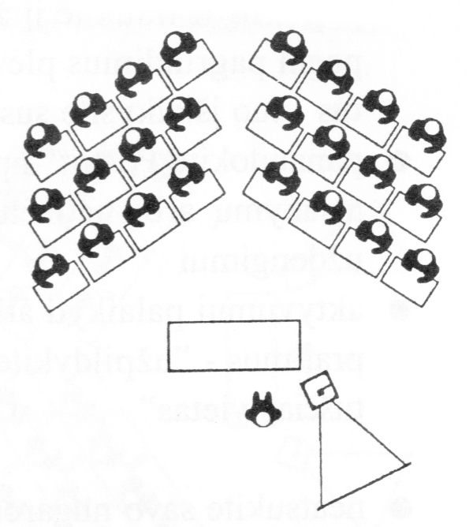
• Vadinamasis „žuvies kaulo” modelis
yra tinkamiausias klasės, auditorijos
susodinimo būdas, nes susodinę „U“
forma galite nesutalpinti visų mokinių.
„Žuvies kaulo” modelis sudaro sąlygas
geram matomumui ir didesnei klausytojų
auditorijai.
• Ekraną pakabinkite patalpos kampe, kad
pats netrukdytumėte matomumui.
• Pastatykite grafoprojektorių ant
specialaus stalelio, šalia mokytojo stalo.
• Pasižymėkite svarbiausias pranešimo ar
pamokos mintis ant plėvelių aplankų kraštelių.
• Naudokite vandenyje tirpstančio tušo pieštukus laikiniems užrašymams ir
pabraukymams.
• Naudokite spiritinio tušo pieštukus nuolatinėms atžymoms.

• Naudokite „išryškinimo techniką” – po
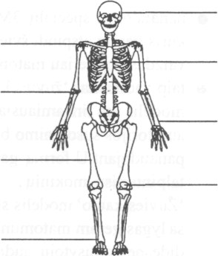
plėvele padėkite popierių ir traukite jį
žemyn pagal pagrindinius plėvelės punktus –
taip išlaikysite susidomėjimą.
• Naudokite lipukus atsakymams ar
netikėtumams uždengti.
• Aktyvumui palaikyti atlikite pratimus –
„užpildykite šias tuščias vietas”.
• Neatsukite nugaros norėdami ką nors
parodyti ekrane – neteksite regimojo
kontakto su auditorija. Geriau parodykite tai
ant grafoprojektoriaus uždėtoje
plėvelėje, pavyzdžiui, vedžiodami pieštuką.

• Išjunkite grafoprojektorių, kai:
– keičiate plėvelę;
  - norite atkreipti dėmesį į save ar kitus pranešėjus.

• Įjunkite grafoprojektorių, kai:
– norite atkreipti dėmesį;
  - dėstomą mintį reikia patvirtinti arba paaiškinti, pavyzdžiui, parodant brėžinį.

• Kai greitai keičiate skaidres, naudokite „slystančią techniką”: pastumkite
naują plėvelę po ankstesne plėvele tuo metu, kai nuimate ją. Tokiu būdu
išvengsite akinančiai balto vaizdo, kuris blaško auditorijos dėmesį.
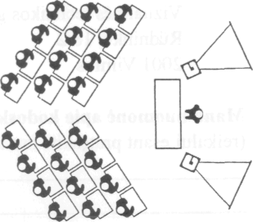
• Dviejų grafoprojektorių panaudojimas
vienu metu sudaro daugiau galimybių:
pavyzdžiui, vienu grafoprojektoriumi
rodomi nutarimai, o kitu – paantraštės ir
atskiros vietos; arba naudokite du
grafoprojektorius, pavyzdžiui, kalboms
mokyti: dvi kalbos rodomos tuo pačiu
metu.

4 priedas
PLĖVELIŲ IR SKAIDRIŲ PARUOŠIMO REKOMENDACIJOS

3M ir Warton Business School atliktais tyrimais nustatyta, kad spalvotų vaizdų panaudojimas didina pranešimo pažinimą, supratimą, įsisavinimą, įtikinamumą bei pranešėjo sudaromą nuomonę apie savo profesionalumo lygį, gebėjimą įtikinti klausytojus.
Pateikiame keletą rekomendacijų, į ką reikėtų atkreipti dėmesį ruošiant pranešimui skirtą medžiagą.

Sukoncentruokite:

• aiški mintis;
• naudokite tik trumpus žodžius ir posakius;
• rekomenduojama skaidrėje, plėvelėje naudoti ne daugiau kaip šešias eilutes;
• rekomenduojama eilutėje naudoti ne daugiau kaip šešis žodžius.

Supaprastinkite:

• parinkite tinkamą šriftą: pavyzdžiui, Helvetica, Swiss, Universe, venkite
sunkiai išskaitomų suraizgymų;
• naudokite didelį tašką;
• pateikite tik vieną idėją vienoje plėvelėje, skaidrėje;
• pabrėžkite savo mintis piešiniais ir schemomis;
• išdėstykite savo idėjas ir panaudokite plėveles, skaidres stipresniam
įspūdžiui sukelti ir auditorijai sudominti.

Pabrėžkite:

• pateikite informaciją glaustais sakiniais;
• naudokite pagalbines rodykles, punktyrus;
• naudokite spalvas;
• naudokite efektyvias antraštes;
• naudokite stiprius veiksmažodžius.

GRAFINĖS LENTELĖS

Linijinės schemos

Naudodami linijines schemas geriau pateiksite:

• chronologinę informaciją;
• kryptis;
• didelį informacijos srautą;
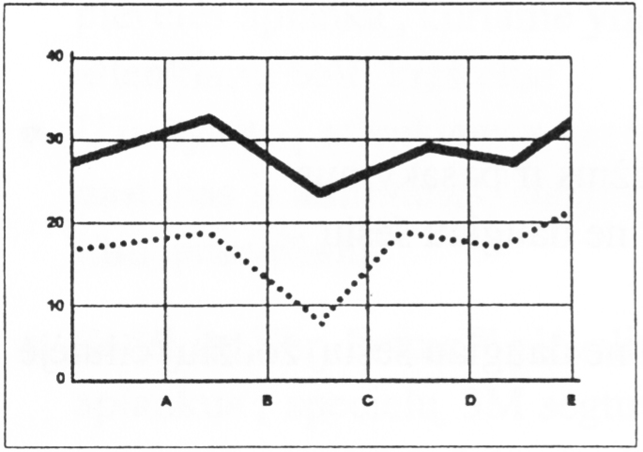
• nenutrūkstamo informacijos srauto atskirų
įvykių serijas;
• linijinėse schemose naudokite ne
daugiau kaip keturias kreives;
• spalva efektyviausiai išryškina linijas,
kadangi nespalvotos linijos ir
apskritimai lengvai susimaišo tarpusavyje;
• užtikrinkite, kad ta pati spalva pateiktų tą
pačią informaciją visose schemose;
• krypčių linijos turi būti storesnės už ašies
linijas;
• ašies linijos turi būti storesnės už fono linijas.

Stulpelių schemos

Panaudodami stulpelių schemas geriausiai pateiksite:
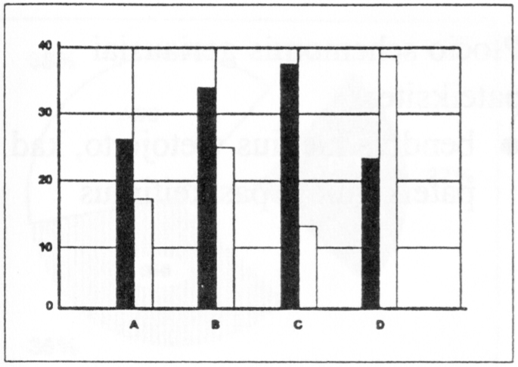
• duomenų skirtumus skirtinguose
etapuose;
• tarpusavyje susijusios informacijos
skirtumus;
• atskirkite stulpelius vieną nuo kito
skirtingomis spalvomis;
• užtikrinkite, kad ta pati spalva pateiktų tą
pačią informaciją visose pateikiamose
schemose;
• išskirkite teigiamas ir neigiamas
reikšmes skirtingomis spalvomis.

Pločio schemos

Pločio schemomis geriausiai pateiksite:

• bendrus kiekius, užuot pateikę pokyčius;
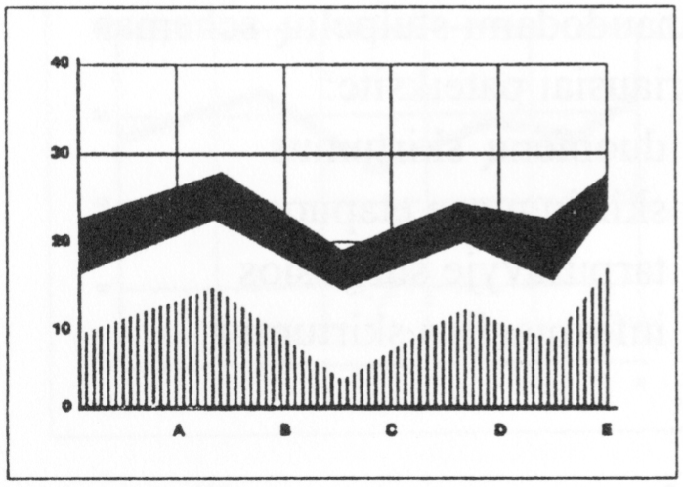
• kai naudojate vieną ant kitos uždėtas
pločio schemas, rekomenduojama, kad
didesnes reikšmes pateikiančios kreivės
būtų žemiau;
• kai naudojate brūkšneliais užtušuotas
pločio schemas, rekomenduojama
žemiausiai nubraižyti tą dalį, kurią
labiausiai norite pabrėžti;
• apatinė dalis yra lengviau suprantama ir geriau įsisavinama.

Skritulinės schemos

Panaudodami skritulines schemas:

• galite pateikti vientisos visumos susidarymą
iš dalių;
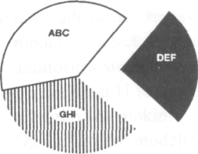
• dalys gali būti išreikštos procentais arba
skaičiais;
• skritulyje rekomenduojama pateikti ne
daugiau kaip šešis sektorius;
• svarbiausią sektorių pateikite skritulio
dešiniajame viršutiniame kampe arba
išrikiuokite sektorius nuo didžiausio iki
mažiausio;
• pabrėžkite reikšmingiausią sektorių
išimdami jį iš skritulio ir paryškindami spalva;
• naudokite trumpus sektorių pavadinimus ir užrašykite juos sektorių viduje;
• šalia kiekvieno sektoriaus pateikite jo procentinę išraišką.

SPALVŲ NAUDOJIMAS

• Padidina įsisavinimą nuo 55 iki 78 proc.;
• Pagerina supratimą net 73 proc.;
• Padidina norą skaityti net 80 proc.;
• Padidina motyvaciją ir norą dalyvauti;
• Padidina identifikavimo galimybes;
• Sumažina iškreiptą supratimą.

Venkite
• pernelyg gausiai naudoti spalvas: teksto schemose naudokite ne daugiau
kaip tris spalvas, grafinėse schemose – ne daugiau kaip penkias spalvas;
• naudoti skirtingas spalvas tai pačiai minčiai pateikti. Naudokite tą
pačią spalvą šiai minčiai išryškinti viso pranešimo metu;
• nenaudokite raudonos ir žalios spalvos greta viena kitos, nes daltonikai neskiria
šių spalvų;
• tarpusavyje nesiderinančias spalvas naudokite atsargiai, nes dažnai jas
naudojant pavargsta akys.

Spalvų reikšmės

• Raudona: sustojimas, pavojus, nuostolis, karštis;
• Mėlyna: vanduo, šaltis, poilsis, ramybė;
• Geltona: žaismingumas, atsargumas, budrumas;
• Balta: švarumas, skaidrumas, sterilumas.

5 priedas
INFORMACIJOS NUSKAITYMO ĮRENGINYS
(metodinė medžiaga)

Kas yra informacijos nuskaitymo įrenginys?

Mobiliuoju informacijos nuskaitymo įrenginiu galima kompiuteryje išsaugoti lentoje užrašytus užrašus, per atstumą valdyti kompiuterį. Mokymo procese naudojant informacijos nuskaitymo įrenginį mokomoji medžiaga gali būti pateikta nauja, gerokai efektyvesne forma.

Kuo šis nuskaitymo įrenginys galėtų praversti mokymo įstaigoms?

- Ant lentos užrašytą mokymo medžiagą galima iškart atspausdinti arba,
išsaugojus ją kompiuteryje, persiųsti elektroniniu paštu, įrašyti į kompaktinę plokštelę, įdėti į interneto puslapius. Mokiniai ir studentai kur kas daugiau dėmesio galėtų skirti pateiktai medžiagai nagrinėti, o ne nusirašinėti nuo lentos. Jei lentoje užrašyta informacija yra labai svarbi ir aktuali tolesniam darbui paskaitoje, tai ją iškart galima atspausdinti ir padalyti.
- Informacijos nuskaitymo įrenginys leidžia išsaugoti ir pranešėjo balsą. Viską, ką
pranešėjas braižys lentoje, ir viską, ką jis kalbės, galima išsaugoti įrašant į kompiuterį. Pranešėjo paskaitą galima tiesiogiai transliuoti internete. Visi norintieji, prisijungę prie internete transliuojamos paskaitos, gali matyti, ką pranešėjas rašo lentoje, ir girdėti, ką jis kalba. Tokiu būdu informacijos nuskaitymo įrenginys gali būti panaudotas nuotolinio mokymo procese.
- Interaktyvųjį ekraną galima panaudoti mokant dirbti su kompiuterine ir
programine įranga. Kai kompiuterio vaizdas per daugialypės terpės projektorių projektuojamas ant rašomosios lentos, informacijos nuskaitymo įrenginio rašikliu, stovint prie rašomosios lentos, galima valdyti kompiuterį. Kiekvienas lentos palietimas informacijos nuskaitymo įrenginio rašikliu tolygus vienam kompiuterio pelės klavišo paspaudimui. Pranešėjas, norėdamas parodyti, kaip reikia dirbti su kompiuterine programa, stovės greta rašomosios lentos ir, spaudydamas įrenginio rašikliu lentą, galės pademonstruoti visas programos funkcijas. Mokymo procese naudojant interaktyvųjį ekraną darbas tampa žymiai efektyvesnis, nes mažiau blaškomas mokinio dėmesys.

Norint naudoti informacijos nuskaitymo įrenginį, reikia turėti rašomąją lentą, ant kurios galima rašyti rašikliais, kartais reikalingas kompiuteris ir daugialypės terpės projektorius. Visa kita galima atlikti naudojant informacijos nuskaitymo įrenginį.

Pagrindiniai informacijos nuskaitymo įrenginio produktai:
- „Mimio for Windows“;
- „Mimio Xi“.

„Mimio for Windows“ skirtas informacijai nuo lentos nuskaityti. „Mimio for Windows“ tinka iki 120 x 240 cm dydžio rašomosioms lentoms. Dirbant jis turi būti prijungtas prie kompiuterio, duomenys perduodami įprastine jungtimi. Sulenkto įrenginio ilgis – 36 cm, todėl jis lengvai telpa į nešiojamojo kompiuterio krepšį.
„Mimio Xi“ modelis pranašesnis už „Mimio for Windows“ tuo, kad į jį įdiegta atminties kortelė, kuri leidžia, neprijungus įrenginio prie kompiuterio, sukaupti 10 valandų trukmės užrašus. Patobulinta įrenginio konstrukcija bei dizainas. „Mimio Xi“ turi USB jungtį. Sulenkto įrenginio ilgis – 23 cm, svoris – 500 g, jis telpa į nešiojamojo kompiuterio krepšį.
Įrenginius galima pritvirtinti prie lentos per keletą sekundžių. Norint pradėti jais naudotis, nereikia specialių mokymų. Suderintomis infraraudonųjų spindulių ir ultragarso technologijomis lentoje rašomas spalvotas vaizdas iš karto perduodamas į kompiuterį.

„Mimio Xi“ komplektas:

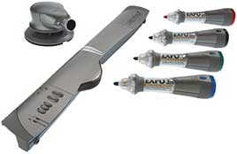
- „Mimio“ nuskaitymo įrenginys.
- „Mimio“ kempinė.
- Keturių spalvų „Mimio“ rašikliai.
- „Mimio“ programinė įranga.
- USB jungties laidas.
- Maitinimo elementai.
- AC adapteris.
- Vartotojo instrukcija.

„Mimio for Windows“ komplektas:

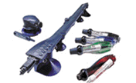
- „Mimio“ nuskaitymo įrenginys.
- „Mimio“ kempinė.
- Keturių spalvų „Mimio“ rašikliai.
- „Mimio“ programinė įranga.
- Serijinės jungties laidas.
- Maitinimo elementai.
- Vartotojo instrukcija.

6 priedas LIETUVOS RESPUBLIKOS ŠVIETIMO IR MOKSLO MINISTRO, LIETUVOS RESPUBLIKOS SVEIKATOS APSAUGOS MINISTRO IR LIETUVOS RESPUBLIKOS SOCIALINĖS APSAUGOS IR DARBO MINISTRO
ĮSAKYMAS
DĖL SPECIALIŲJŲ POREIKIŲ ASMENŲ SUTRIKIMŲ IR JŲ LAIPSNIŲ NUSTATYMO IR SPECIALIŲJŲ POREIKIŲ ASMENŲ PRISKYRIMO SPECIALIŲJŲ UGDYMOSI POREIKIŲ GRUPEI TVARKOS
2002 m. liepos 12 d. Nr. 1329/368 Vilnius
Vadovaudamiesi Lietuvos Respublikos specialiojo ugdymo įstatymo (Žin., 1998, Nr.115-3228) 7 straipsnio 2 dalimi,
T v i r t i n a m e Specialiųjų poreikių asmenų sutrikimų ir jų laipsnių nustatymo ir specialiųjų poreikių asmenų priskyrimo specialiųjų ugdymosi poreikių grupei tvarką (pridedama).
Švietimo ir mokslo ministras Algirdas Monkevičius Sveikatos apsaugos ministras Konstantinas Romualdas Dobrovolskis Socialinės apsaugos ir darbo ministrė Vilija Blinkevičiūtė
______________
PATVIRTINTA
Lietuvos Respublikos švietimo ir mokslo ministro, Lietuvos Respublikos sveikatos apsaugos ministro ir Lietuvos Respublikos socialinės apsaugos ir darbo ministro 2002 m. liepos 12 d. įsakymu Nr. 1329/368/98
SPECIALIŲJŲ POREIKIŲ ASMENŲ SUTRIKIMŲ IR JŲ LAIPSNIŲ NUSTATYMO IR SPECIALIŲJŲ POREIKIŲ ASMENŲ PRISKYRIMO SPECIALIŲJŲ UGDYMOSI POREIKIŲ GRUPEI TVARKA
I. BENDROSIOS NUOSTATOS
1. Ši tvarka reglamentuoja švietimo įstaigose ugdomų specialiųjų poreikių asmenų iki 21 m. (toliau – specialiųjų poreikių asmenų) skirstymą į sutrikimų grupes, sutrikimų laipsnius, nustato specialiųjų poreikių asmenų priskyrimo specialiųjų ugdymosi poreikių grupei kriterijus.
2. Šia tvarka, vertindamos specialiųjų poreikių asmenų specialiuosius ugdymosi poreikius, vadovaujasi pedagoginės psichologinės tarnybos, Pedagoginis psichologinis centras ir jo skyriai ir švietimo įstaigų specialiojo ugdymo komisijos.
II. SPECIALIŲJŲ POREIKŲ ASMENŲ SUTRIKIMŲ GRUPIŲ IR LAIPSNIŲ NUSTATYMAS
3. Sutrikimų grupės ir jų laipsniai nustatomi pagal psichikos ar fizinių funkcijų sutrikimus, atsiradusius dėl įgimtų sklaidos trūkumų, persirgtų ligų, traumų. 4. Sutrikimai skirstomi į šias grupes: 4.1. intelekto sutrikimai; 4.2. specifiniai pažinimo sutrikimai arba pažinimo procesų neišlavėjimas; 4.3. emocijų, elgesio ir socialinės raidos sutrikimai; 4.4. kalbos ir kiti komunikacijos sutrikimai; 4.5. klausos sutrikimai; 4.6. regos sutrikimai; 4.7. judesio ir padėties sutrikimai; 4.8. lėtiniai somatiniai ir neurologiniai sutrikimai; 4.9. kompleksiniai sutrikimai; 4.10. kiti raidos sutrikimai. 5. Sutrikimų laipsniai yra šie: 5.1. intelekto – nežymus, vidutinis, žymus, labai žymus; 5.2. neprigirdėjimo – nežymus, vidutinis, žymus, labai žymus; 5.3. kurtumo – praktiškas, visiškas; 5.4. silpnaregystės – vidutinė, žymi; 5.5. aklumo – su regėjimo likučiu, praktiškas, visiškas; 5.6. kalbos neišsivystymo – nežymus, vidutinis, žymus; 5.7. sulėtėjusios kalbos raidos – vidutinis, žymus, labai žymus; 5.8. judesio ir padėties – nežymus (judėjimas su papildomomis atramomis), vidutinis (judėjimas tik su invalido vežimėliu), labai žymus (asmuo negali savarankiškai judėti); 5.9. kiti sutrikimai laipsniais neskirstomi. 6. Sutrikimai nustatomi pagal šiuos kriterijus: 6.1. fizinių funkcijų (judesio ir padėties) būklę, pakenkimo laipsnį ir laiką; 6.2. psichikos funkcijų atitikimą amžiui; 6.3. fizinių ir psichikos funkcijų numatomą tolesnę raidą; 6.4. asmens ugdymo (-si) ir pasiekimų lygmenį (tik mokyklinio amžiaus asmenims); 6.5. mokslumą (tik mokyklinio amžiaus asmenims). 7. Asmens sveikatos priežiūros ir reabilitacijos specialistai nustato regos, klausos, judesio ir padėties, lėtinius somatinius ir neurologinius sutrikimus. 8. Pedagoginių psichologinių tarnybų, Pedagoginio psichologinio centro ir jo skyrių specialistai, švietimo įstaigų specialiojo ugdymo komisijų nariai, mokyklų logopedai nustato intelekto, kalbos ir kitus komunikacijos, emocijų, elgesio ir socialinės raidos, specifinius pažinimo sutrikimus ar pažinimo funkcijų neišlavėjimą, kompleksinius sutrikimus, kitus raidos sutrikimus, vadovaudamiesi švietimo ir mokslo ministro, sveikatos apsaugos ministro, socialinės apsaugos ir darbo ministro 2000 m. spalio 4 d. įsakymu Nr. 1221/527/83 ,,Dėl asmens specialiųjų ugdymosi poreikių įvertinimo tvarkos“ (Žin., 2000, Nr. 85-2608) bei remdamiesi ,,Sutrikimų identifikavimo ir ugdymo programų skyrimo atmintine“ (1 priedas), o prireikus ir asmens sveikatos priežiūros specialistų bei reabilitacijos specialistų grupės (komandos) išvadomis.
III. SPECIALIŲJŲ POREIKIŲ ASMENŲ PRISKYRIMO SPECIALIŲJŲ UGDYMOSI POREIKIŲ GRUPEI KRITERIJAI
9. Specialiųjų poreikių asmenis specialiųjų ugdymosi poreikių grupei priskiria švietimo įstaigos specialiojo ugdymo komisija, pedagoginės psichologinės tarnybos, Pedagoginis psichologinis centras ir jo skyriai pagal šiuos kriterijus: 9.1. ugdymo (-si) turinio ir būdų pritaikymas: 9.1.1. programos lygis; 9.1.2. programos pakeitimų taikymo trukmė; 9.1.3. ugdymo metodai, tempas, formos; 9.1.4. pedagogai ir specialistai, pritaikantys programą; 9.2. ugdymo aplinkos pritaikymas: 9.2.1. ugdymo vietos klasėje (grupėje) parinkimas, ugdymo (-si) aplinkos ir patalpų pritaikymas; 9.2.2. techninės pagalbos priemonių (ugdomosios kompensacinės technikos ir ugdomosios įrangos) poreikis; 9.3. pedagoginės ir specialiosios pedagoginės, psichologinės, specialiosios pagalbos intensyvumas ir daugiaplaniškumas; 9.4. specialiųjų mokymo priemonių poreikis; 9.5. pagalba šeimai ir asmeniui: 9.5.1. pedagoginės ir psichologinės pagalbos šeimai poreikis; 9.5.2. socialinės pagalbos šeimai ir asmeniui poreikis.
IV. SPECIALIŲJŲ UGDYMOSI POREIKIŲ NUSTATYMAS
10. Specialieji ugdymosi poreikiai skirstomi į nedidelius, vidutinius, didelius, labai didelius. Jie prilyginami koeficientams taip: nedideli – 1, vidutiniai – 2, dideli – 3, labai dideli – 4. 11. Specialieji ugdymosi poreikiai nustatomi remiantis ,,Sutrikimų identifikavimo ir ugdymo programų skyrimo atmintine“ (1 priedas) ir ,,Asmenų priskyrimo specialiųjų ugdymosi poreikių grupei kriterijais“ (2 priedas). 12. Specialieji ugdymosi poreikiai vertinami pagal kiekvieną kriterijų, taikant vieną iš 4 koeficientų pagal formulę:
Koeficientų suma Specialieji ugdymosi poreikiai (toliau – SUP) = _______________ (3 priedas)
10

––––––––––––––––

Visas dokumento tekstas išspausdintas „Valstybės žiniose“ (Žin., 2002, Nr. 84- 3672).

